Arithmétique
Table des matières
Cours 2
Division euclidienne 2
pgcd,ppcm 2
Nombres premiers entre eux 3
Nombres premiers 4
Congruences 4
Méthode 5
Calculer le reste a^{n} dans la division par k 5
Résoudre une équation de Bézout ax+by=c 6

Cours

Division euclidienne
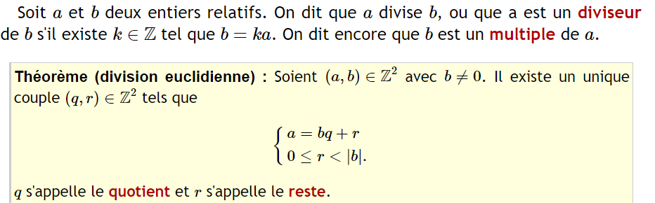

pgcd,ppcm
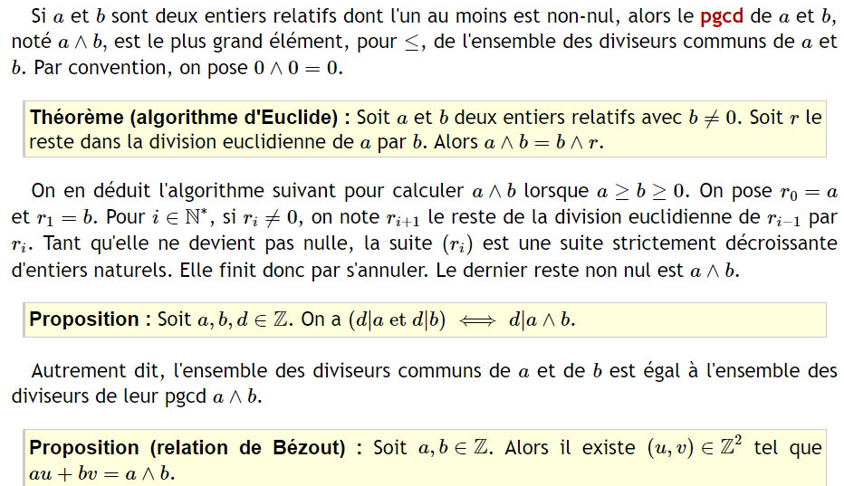
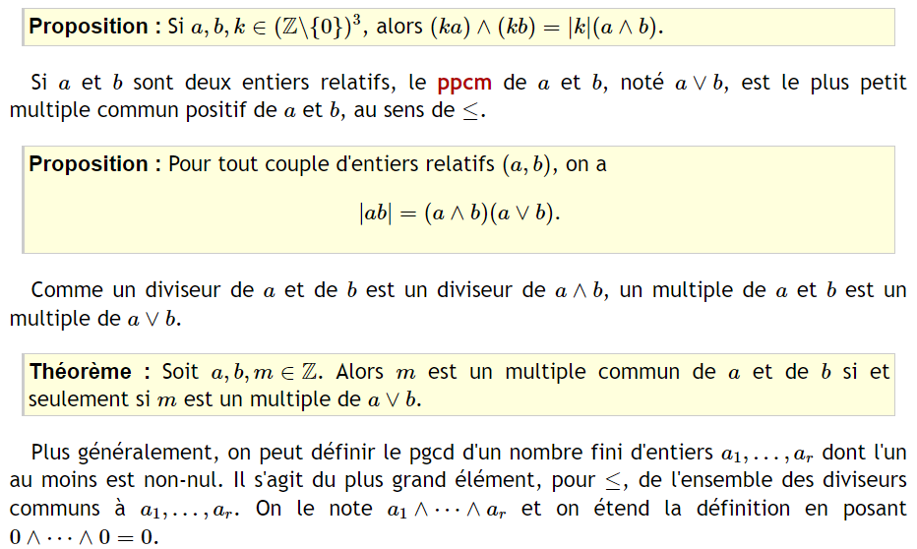

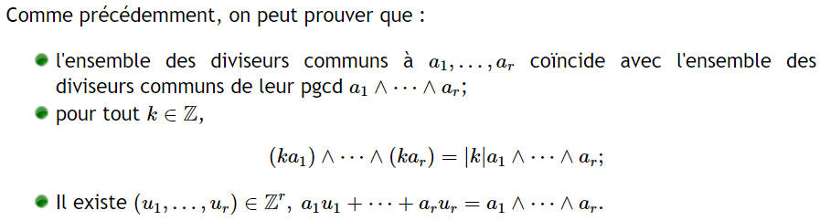

Nombres premiers entre eux
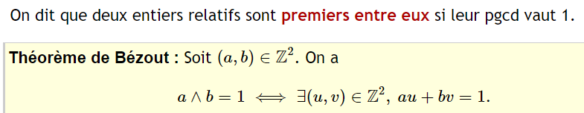
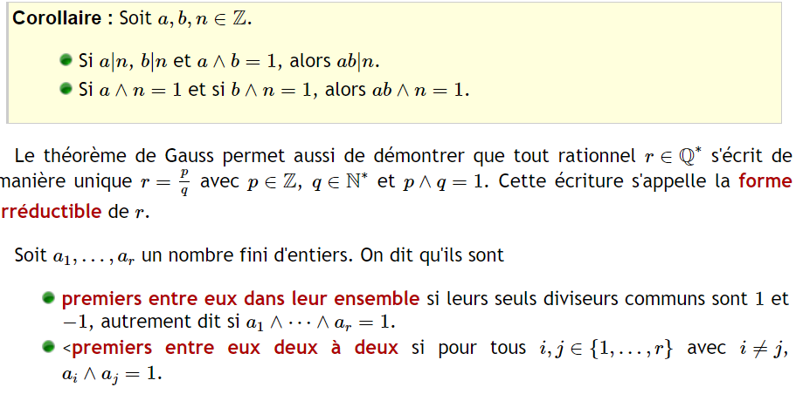

Nombres premiers
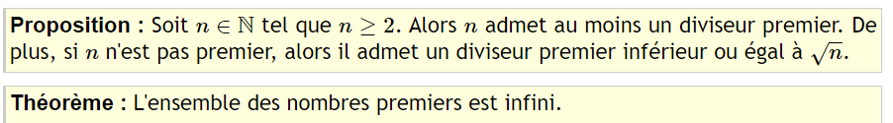
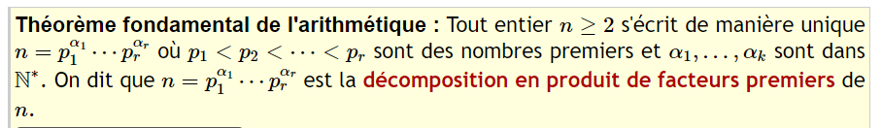
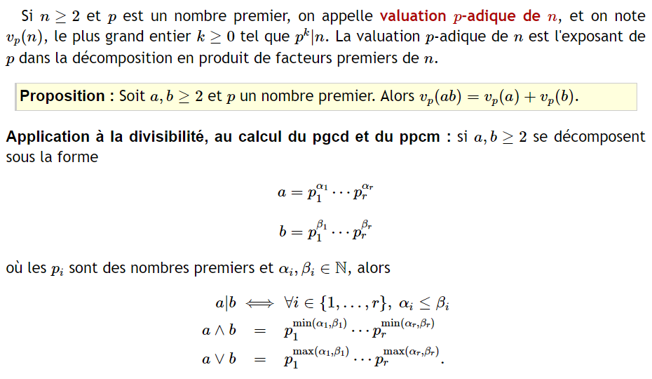

Congruences
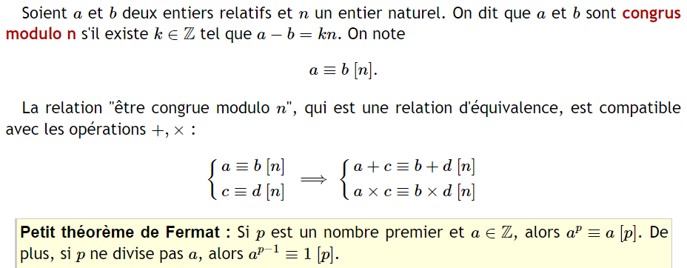

Méthode

Calculer le reste a^{n} dans la division par k
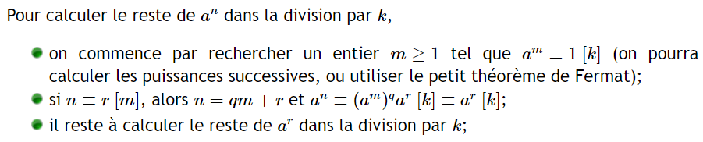
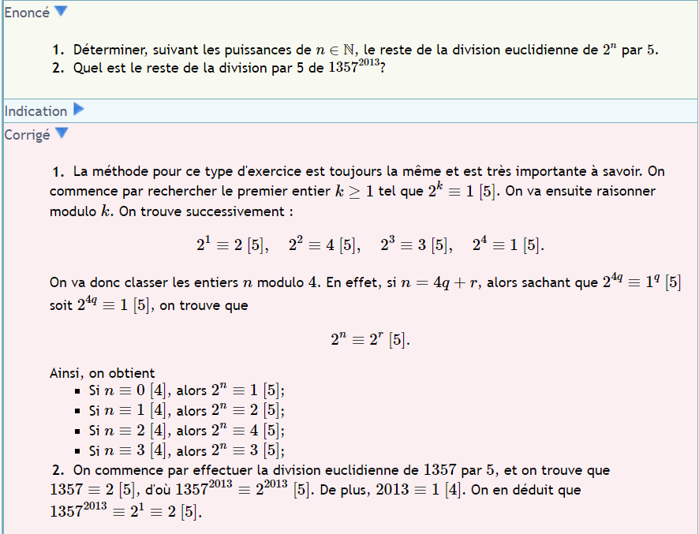

Résoudre une équation de Bézout ax+by=c
